Bài 1 (2 điểm) Yêu cầu: Sử dụng thành thạo email
Bước 1: Truy cập vào Google → Tạo tài khoản
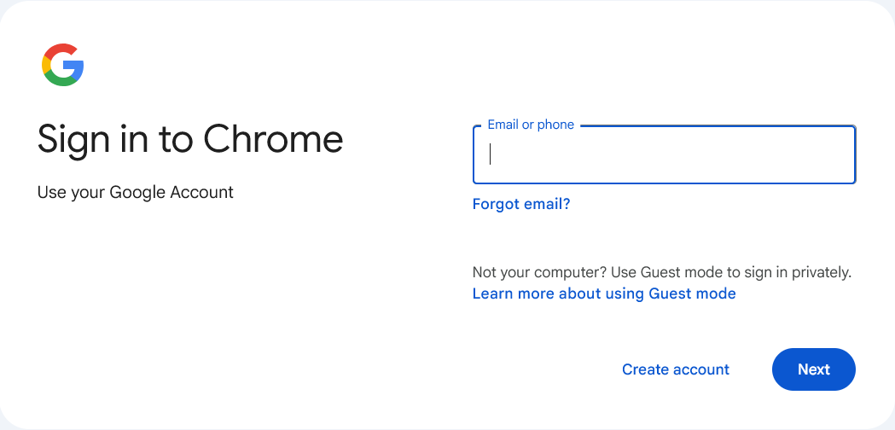
Bước 2:

Bước 3:
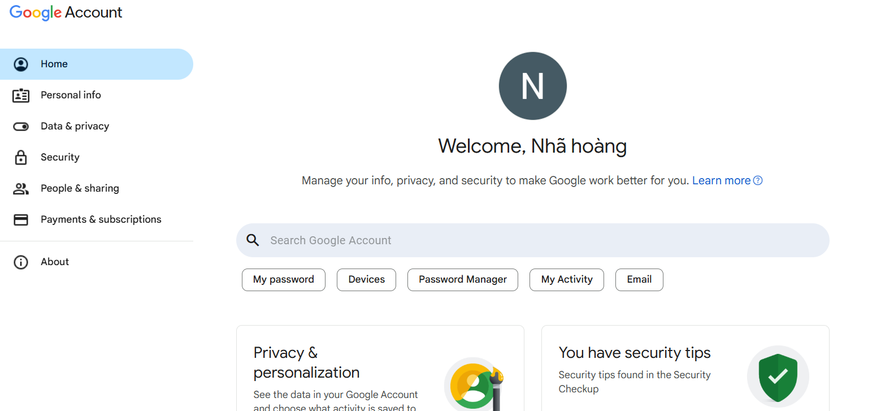
Bước 4: Tạo chữ ký cho email. Đăng nhập vào email (có thể email @fpt do nhà trường cung cấp). Chọn cài đặt
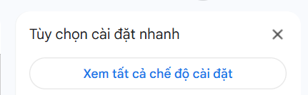
Bước 5: Vào tab chung, kéo xuống bên dưới để tạo chữ ký
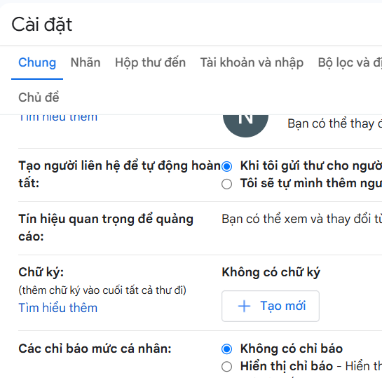
Bước 6: Gởi email có đính kèm file → bấm soạn thư

Bước 7: Bấm vào biểu tượng để đính kèm file

Bước 8: Gởi mail kèm CC và BCC
Bài 2 (3 điểm) Yêu cầu: Sử dụng nâng cao dịch vụ tìm kiếm
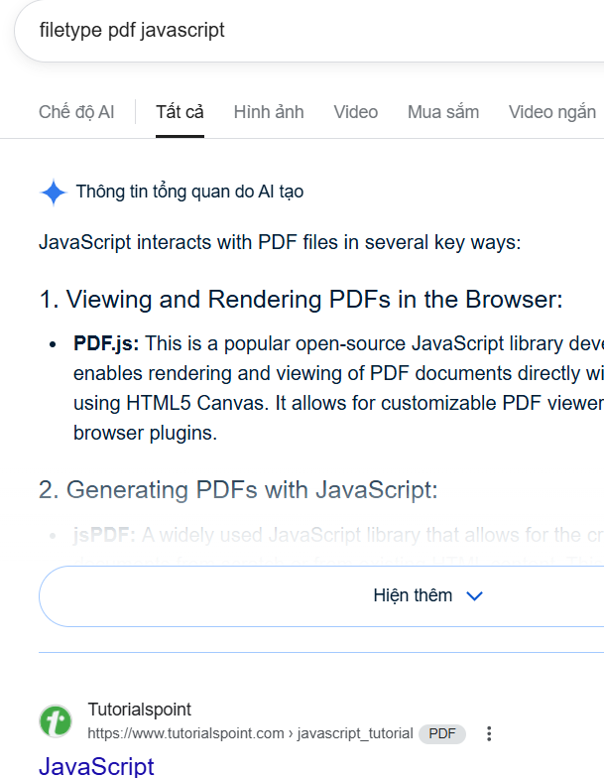

Bước 2:
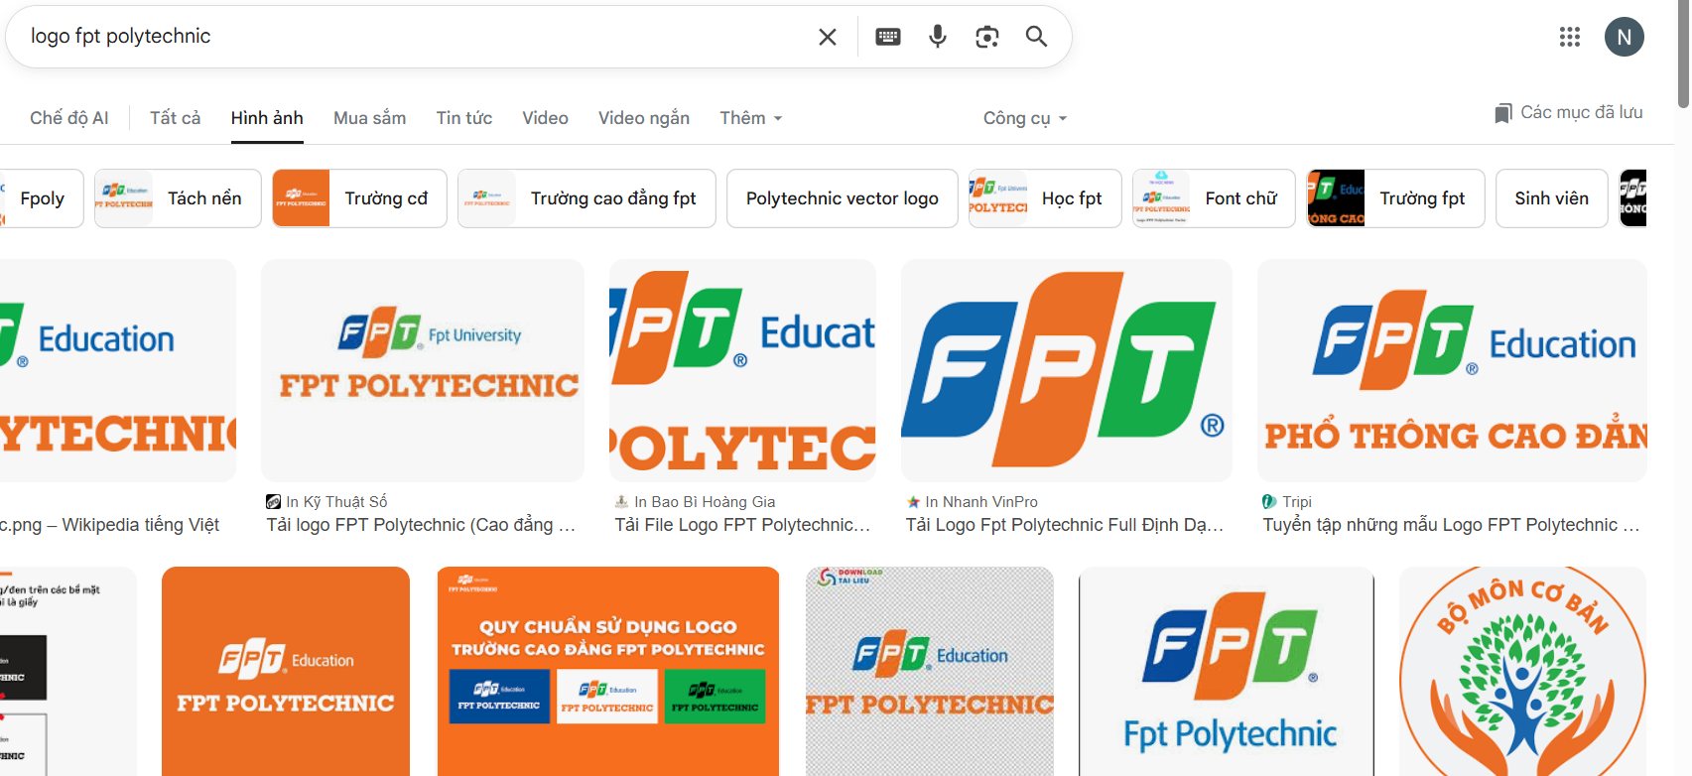

Bước 3:
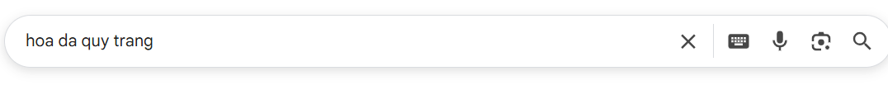
Bước 4: Tìm kiếm nâng cao
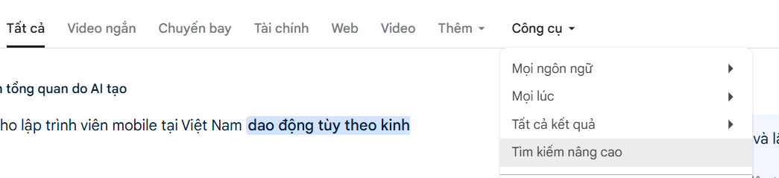
Bài 3 (2 điểm) Yêu cầu: Lưu trữ dữ liệu trực tuyến
Bước 1: Truy cập Google Drive
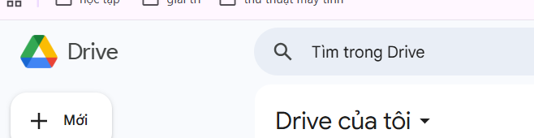

Bước 2: Bấm vào + Mới để thêm file hoặc thêm thư mục
Bước 3: Share file bằng cách click phải chuột lên file và chọn Chia sẻ
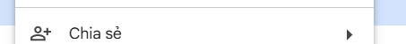
Bước 4:
